RustDB
MCP 기반 커스텀 RDBMS
프로젝트 문서 통합본 | v8 | 김규현, 빌궁 | 2026년
번호 | 문서명 | 영문명
1 | 서론 | Introduction
2 | 요구사항 정의 | Requirements Definition
3 | 업무분석표 (WBS) | Work Breakdown Structure
4 | 사용자 인터페이스 (UI) 명세 | User Interface Specification
5 | 기능적 모델링: Use-Case Diagram | Functional Modeling: Use-Case Diagram
6 | 구조적 모델링: Class Diagram 및 클래스 정의 | Structural Modeling: Class Diagram and Class Definitions
7 | 클래스 메소드 알고리즘 명세 | Method Algorithm Specification
8 | 주요 Use-Case 시퀀스 다이어그램 | Sequence Diagram for Major Use-Cases

1. 서론
Introduction
1.1 개발 목표
RustDB는 Rust 언어로 구현된 관계형 데이터베이스 관리 시스템(RDBMS)으로, 데이터베이스 엔진의 핵심 구성요소를 구현하고 인공지능의 MCP 기술을 통한 자연어 쿼리 기능을 제공하는 풀스택 DB 시스템이다.

항목 | 내용
프로젝트명 | MCP 기반 커스텀 RDBMS (RustDB)
프로젝트 유형 | 졸업 작품
개발 언어 | Rust (엔진), TypeScript/React (UI)
프레임워크 | Tauri (데스크탑 앱), Monaco Editor
버전 | v2.1.3
개발 기간 | 2026년
1.1.1 개발 배경
현황 및 문제점
- 기존 RDBMS(MySQL, PostgreSQL)는 내부 구조가 블랙박스로 분석 및 활용이 어려움
- 데이터베이스 엔진 핵심 구성요소(파서, 실행기, 인덱스)를 구현한 사례가 드묾
- 자연어로 데이터베이스를 조작하는 AI 통합 RDBMS가 존재하지 않음
- 기존 RDBMS는 사용자가 직접 사용하는데 무거운 느낌을 가지고 있어 접근성이 불편함

개발 목적
- Rust 언어로 RDBMS의 핵심 구성요소를 구현하여 Computer Science 지식 증명
- B+Tree, WAL, 트랜잭션 등 데이터베이스 핵심 개념을 코드 레벨에서 구현
- AI MCP 기술을 통한 자연어 쿼리 기능으로 AI 통합 DB 시스템 구현
- VSCode 스타일의 전용 GUI 클라이언트 제공으로 완성도 높은 RDBMS 시스템 구축
1.1.2 기대 효과
구분 | 기대 효과
기술적 | Rust 프로그래밍 역량 증명, DB 구조 이해 증명
학술적 | 데이터베이스 엔진 구현 및 검증
혁신성 | AI 자연어 쿼리 통합 RDBMS 구현
완성도 | CLI + GUI + 서버 풀스택 데이터베이스 시스템
차별성 | 경량 RDBMS + AI 자연어 쿼리 통합 시스템
1.1.3 제약 조건
제약 항목 | 내용
개발 인력 | 2인 개발자 프로젝트로 개발 기간 제한
성능 목표 | 프로덕션 수준의 성능보다 기능 완성도 우선
외부 의존성 | 인공지능 API 사용으로 인한 외부 서비스 의존성 존재
운영 환경 | Windows
1.2 개발 내용
1.2.1 시스템 구성
컴포넌트 | 역할 | 기술 스택
rustdb-core | DB 엔진 라이브러리 (파서, 실행기, 인덱스) | Rust
rustdb-cli | 터미널 REPL 클라이언트 | Rust + crossterm
rustdb-server | TCP 서버 (포트 7878) | Rust + std::net
rustdb-ui | 데스크탑 GUI 클라이언트 | Tauri + React + TypeScript
1.2.2 개발 범위
구분 | 항목 | 비고
포함 | SQL 파서 및 실행 엔진 (Lexer → Parser → AST → Executor) | 완료
포함 | B+Tree 인덱스 구현 | 완료
포함 | WAL 기반 트랜잭션 관리 (BEGIN / COMMIT / ROLLBACK) | 완료
포함 | 바이너리 디스크 저장 (.rdb 포맷) | 완료
포함 | FK 제약조건 (RESTRICT / CASCADE / SET NULL) | 완료
포함 | Buffer Pool (LRU 캐시) | 완료
포함 | WAL 바이너리 redo log | 완료
포함 | WAL Crash Recovery | 완료
포함 | Tauri + React 기반 데스크탑 GUI 클라이언트 | 완료
포함 | TCP 서버 기반 다중 클라이언트 접속 | 예정
포함 | 인공지능 MCP AI API 연동 자연어 쿼리 | 예정
1.2.3 이해관계자 분석
이해관계자 | 역할 | 주요 요구사항
개발자 (사용자) | SQL 직접 입력 및 실행 | 빠른 쿼리 실행, 직관적 UI
비개발자 (사용자) | 자연어로 데이터 조회 | AI 자연어 쿼리 지원
평가자 (교수) | 시스템 완성도 평가 | 핵심 DB 개념 구현 증명
오픈소스 기여자 | 코드 재사용 | 모듈화된 구조, 문서화

2. 요구사항 정의
Requirements Definition
2.1 기능적 요구사항
2.1.1 SQL 파싱 및 실행
요구사항 ID | 요구사항명 | 설명 | 상태
FR-001 | Lexer 구현 | SQL 문자열을 키워드/식별자/연산자 토큰으로 분리 | 완료
FR-002 | Parser 구현 | 토큰 스트림을 AST(추상 구문 트리)로 변환 | 완료
FR-003 | Executor 구현 | AST를 해석하여 실제 데이터 조작 실행 | 완료
FR-004 | 멀티 쿼리 | 세미콜론(;)으로 구분된 복수 쿼리 순차 실행 | 완료
2.1.2 DDL 요구사항
요구사항 ID | 요구사항명 | 설명 | 상태
FR-010 | CREATE TABLE | 컬럼 정의 및 제약조건 포함 테이블 생성 | 완료
FR-011 | DROP TABLE | 테이블 및 관련 데이터 삭제 | 완료
FR-012 | TRUNCATE TABLE | 테이블 구조 유지, 데이터 전체 삭제, AUTO INCREMENT 리셋 | 완료
FR-013 | ALTER TABLE ADD | 기존 테이블에 컬럼 추가 | 완료
FR-014 | ALTER TABLE DROP | 기존 테이블에서 컬럼 삭제 | 완료
FR-015 | ALTER TABLE RENAME | 컬럼명 변경 | 완료
FR-016 | CREATE INDEX | B+Tree 기반 인덱스 생성 | 완료
FR-017 | DROP INDEX | 인덱스 삭제 | 완료
FR-018 | CREATE VIEW | SELECT 기반 가상 테이블 생성 | 완료
FR-019 | DROP VIEW | 뷰 삭제 | 완료

2.1.3 DML 요구사항
요구사항 ID | 요구사항명 | 설명 | 상태
FR-020 | INSERT | AUTO INCREMENT 및 FK 검사 포함 행 삽입 | 완료
FR-021 | SELECT | 조건, 정렬, 그룹, 집계, 서브쿼리 포함 | 완료
FR-022 | UPDATE | 조건부 행 업데이트, WAL 로깅 포함 | 완료
FR-023 | DELETE | FK CASCADE/RESTRICT/SET NULL 포함 행 삭제 | 완료
FR-024 | WHERE 절 | =, !=, >, <, >=, <=, BETWEEN, LIKE, AND, OR, IS NULL, IS NOT NULL | 완료
FR-025 | INNER JOIN | 두 테이블 조인 | 완료
FR-026 | ORDER BY | ASC/DESC 정렬 | 완료
FR-027 | GROUP BY / HAVING | 그룹화 및 그룹 조건 필터링 | 완료
FR-028 | LIMIT | 결과 행 수 제한 | 완료
FR-029 | 집계 함수 | COUNT, SUM, AVG, MIN, MAX | 완료
FR-030 | 서브쿼리 | WHERE col IN (SELECT ...) 단일/중첩 | 완료
2.1.4 제약조건 요구사항
요구사항 ID | 요구사항명 | 설명 | 상태
FR-040 | PRIMARY KEY | 중복 불가, NOT NULL 자동 적용 | 완료
FR-041 | NOT NULL | NULL 값 삽입 거부 | 완료
FR-042 | UNIQUE | 컬럼 내 중복값 삽입 거부 | 완료
FR-043 | AUTO INCREMENT | 삽입 시 자동 증가 값 할당 | 완료
FR-044 | FOREIGN KEY RESTRICT | 참조된 행 삭제 시 오류 반환 | 완료
FR-045 | FOREIGN KEY CASCADE | 참조 행 삭제 시 연쇄 삭제 | 완료
FR-046 | FOREIGN KEY SET NULL | 참조 행 삭제 시 NULL로 변경 | 완료
2.1.5 트랜잭션 요구사항
요구사항 ID | 요구사항명 | 설명 | 상태
FR-050 | WAL 바이너리 로깅 | 변경 전 바이너리 redo log 기록 (트랜잭션 내부만) | 완료
FR-051 | BEGIN | 트랜잭션 시작, 이후 변경은 커밋 전까지 미반영 | 완료
FR-052 | COMMIT | 트랜잭션 확정, 디스크에 영구 저장, WAL 정리 | 완료
FR-053 | ROLLBACK | Undo Log 기반 변경사항 취소 (INSERT/UPDATE/DELETE) | 완료
FR-054 | Crash Recovery | 재시작 시 WAL 자동 replay로 데이터 복구 | 완료
2.1.6 저장 및 인덱스
요구사항 ID | 요구사항명 | 설명 | 상태
FR-060 | B+Tree 인덱스 | 첫 컬럼 자동 인덱싱 | 완료
FR-061 | 바이너리 저장 | 헤더 + 행 데이터, .rdb 포맷 (16KB 페이지) | 완료
FR-062 | 영속성 | 재시작 후 데이터 자동 복구 | 완료
FR-063 | Buffer Pool | LRU 캐시 기반 64페이지 관리, SHOW BUFFER POOL | 완료
FR-064 | 바이너리 WAL | redo log 바이너리 포맷, SHOW WAL | 완료
FR-065 | NULL 타입 표준화 | NULL 값 표준화, IS NULL / IS NOT NULL 지원 | 완료
FR-066 | 체크포인트 | WAL 압축 및 체크포인트 기능 | 예정
2.1.7 개발 예정 기능
요구사항 ID | 요구사항명 | 설명 | 상태
FR-070 | MCP AI 쿼리 | MCP AI API 연동 자연어 → SQL 자동 변환 | 예정
FR-071 | TCP 서버 | 포트 7878 기반 TCP 서버 및 멀티 클라이언트 | 예정
FR-072 | 클러스터드 인덱스 | PK 기준 데이터 정렬 저장 | 예정
FR-073 | 복합 인덱스 | 다중 컬럼 인덱스 지원 | 예정
FR-074 | MVCC | 다중 버전 동시성 제어 | 예정
FR-075 | 격리 수준 | 트랜잭션 격리 수준 4단계 지원 | 예정
FR-076 | Row-level locking | 행 단위 잠금 동시성 제어 | 예정
FR-077 | GUI VIEW/INDEX 목록 | 사이드바 뷰/인덱스 표시 | 예정
FR-078 | GUI 쿼리 히스토리 | 이전 실행 쿼리 기록 및 재실행 | 예정
2.2 비기능적 요구사항
2.2.1 성능
요구사항 ID | 요구사항명 | 목표 수치 | 상태
NFR-001 | 단순 쿼리 응답 | B+Tree 인덱스 조회 1ms 이하 | 완료
NFR-002 | 대용량 처리 | 1만 행 테이블 풀스캔 100ms 이하 | 미검증
NFR-003 | UI 반응성 | 쿼리 실행 후 결과 표시 50ms 이하 | 완료
NFR-004 | 시작 시간 | 앱 실행 후 쿼리 가능 상태 3초 이내 | 완료
NFR-005 | Buffer Pool 적중률 | 반복 쿼리 캐시 적중률 80% 이상 | 완료
2.2.2 신뢰성
요구사항 ID | 요구사항명 | 설명 | 상태
NFR-010 | 트랜잭션 원자성 | ROLLBACK 후 완전한 원상 복구 | 완료
NFR-011 | FK 무결성 | 잘못된 참조 100% 차단 | 완료
NFR-012 | 데이터 영속성 | 비정상 종료 후 WAL replay 및 .rdb 재로딩 | 완료
NFR-013 | 중복 방지 | PK/UNIQUE 위반 시 오류 반환 | 완료
2.2.3 유지보수성
요구사항 ID | 요구사항명 | 설명 | 상태
NFR-030 | 모듈 분리 | rustdb-core 독립 라이브러리화 | 완료
NFR-031 | 타입 안전성 | Rust 타입 시스템 기반 컴파일 타임 검증 | 완료
NFR-032 | 문서화 | README, 시스템 문서 유지 | 진행중
NFR-033 | 버전 관리 | Git 기반 코드 관리 | 완료

3. 업무분석표 (WBS)
Work Breakdown Structure
WBS ID | 대분류 | 작업 항목 | 담당 | 예상기간 | 시작일 | 완료일 | 우선순위 | 상태
1.1 | 환경 설정 | Rust 설치 및 프로젝트 초기화 | 개발자 | 1일 | 2026-03 | 2026-03 | 필수 | 완료
1.2 | 환경 설정 | VS Code 개발환경 구성 | 개발자 | 1일 | 2026-03 | 2026-03 | 필수 | 완료
2.1 | 엔진 코어 | Lexer / Tokenizer 구현 | 개발자 | 3일 | 2026-03 | 2026-03 | 필수 | 완료
2.2 | 엔진 코어 | SQL Parser / AST 구현 | 개발자 | 5일 | 2026-03 | 2026-03 | 필수 | 완료
2.3 | 엔진 코어 | Executor 기본 구현 | 개발자 | 5일 | 2026-03 | 2026-03 | 필수 | 완료
2.4 | 엔진 코어 | B+Tree 인덱스 구현 | 개발자 | 7일 | 2026-03 | 2026-03 | 필수 | 완료
3.1 | 쿼리 기능 | WHERE 조건 구현 | 개발자 | 2일 | 2026-03 | 2026-03 | 필수 | 완료
3.2 | 쿼리 기능 | ORDER BY / GROUP BY / HAVING | 개발자 | 3일 | 2026-03 | 2026-03 | 필수 | 완료
3.3 | 쿼리 기능 | 집계 함수 (COUNT/SUM/AVG...) | 개발자 | 2일 | 2026-03 | 2026-03 | 필수 | 완료
3.4 | 쿼리 기능 | JOIN (INNER) | 개발자 | 2일 | 2026-03 | 2026-03 | 필수 | 완료
3.5 | 쿼리 기능 | 서브쿼리 / 중첩 서브쿼리 | 개발자 | 4일 | 2026-03 | 2026-03 | 필수 | 완료
3.6 | 쿼리 기능 | BETWEEN / LIKE / AND / OR | 개발자 | 2일 | 2026-03 | 2026-03 | 필수 | 완료
3.7 | 쿼리 기능 | WHERE IS NULL / IS NOT NULL | 개발자 | 1일 | 2026-03 | 2026-03 | 중요 | 완료
4.1 | 제약조건 | PK / NOT NULL / UNIQUE | 개발자 | 2일 | 2026-03 | 2026-03 | 필수 | 완료
4.2 | 제약조건 | AUTO INCREMENT | 개발자 | 1일 | 2026-03 | 2026-03 | 필수 | 완료
4.3 | 제약조건 | FOREIGN KEY (RESTRICT) | 개발자 | 3일 | 2026-03 | 2026-03 | 필수 | 완료
4.4 | 제약조건 | FK CASCADE / SET NULL | 개발자 | 2일 | 2026-03 | 2026-03 | 필수 | 완료
5.1 | 트랜잭션 | WAL 바이너리 redo log | 개발자 | 3일 | 2026-04 | 2026-04 | 필수 | 완료
5.2 | 트랜잭션 | BEGIN / COMMIT / ROLLBACK | 개발자 | 3일 | 2026-04 | 2026-04 | 필수 | 완료
5.3 | 트랜잭션 | UPDATE WAL 로깅 + ROLLBACK | 개발자 | 2일 | 2026-04 | 2026-04 | 필수 | 완료
5.4 | 트랜잭션 | WAL Crash Recovery | 개발자 | 3일 | 2026-04 | 2026-04 | 필수 | 완료
6.1 | 저장소 | JSON 기반 영속성 | 개발자 | 2일 | 2026-03 | 2026-03 | 필수 | 완료
6.2 | 저장소 | 바이너리 .rdb 포맷 (16KB) | 개발자 | 4일 | 2026-04 | 2026-04 | 필수 | 완료
6.3 | 저장소 | Buffer Pool (LRU 64페이지) | 개발자 | 7일 | 2026-04 | 2026-04 | 중요 | 완료
6.4 | 저장소 | NULL 타입 표준화 | 개발자 | 2일 | 2026-04 | 2026-04 | 중요 | 완료
6.5 | 저장소 | TRUNCATE AUTO INCREMENT 리셋 | 개발자 | 1일 | 2026-04 | 2026-04 | 중요 | 완료
6.6 | 저장소 | WAL 체크포인트 / 압축 | 개발자 | 4일 | 2026-05 | - | 보통 | 예정
7.1 | DDL 확장 | ALTER TABLE | 개발자 | 2일 | 2026-04 | 2026-04 | 필수 | 완료
7.2 | DDL 확장 | CREATE/DROP INDEX | 개발자 | 2일 | 2026-04 | 2026-04 | 중요 | 완료
7.3 | DDL 확장 | CREATE/DROP VIEW | 개발자 | 2일 | 2026-04 | 2026-04 | 중요 | 완료
7.4 | DDL 확장 | SHOW TABLES / DESCRIBE | 개발자 | 1일 | 2026-04 | 2026-04 | 중요 | 완료
7.5 | DDL 확장 | TRUNCATE TABLE | 개발자 | 1일 | 2026-04 | 2026-04 | 중요 | 완료
7.6 | DDL 확장 | SHOW BUFFER POOL / SHOW WAL | 개발자 | 1일 | 2026-04 | 2026-04 | 중요 | 완료
8.1 | 엔진 고도화 | MCP AI API 자연어 쿼리 | 개발자 | 7일 | 2026-04 | - | 중요 | 예정
8.2 | 엔진 고도화 | 클러스터드 인덱스 | 개발자 | 7일 | 2026-04 | - | 보통 | 예정
8.3 | 엔진 고도화 | 복합 인덱스 | 개발자 | 5일 | 2026-04 | - | 보통 | 예정
8.4 | 엔진 고도화 | MVCC | 개발자 | 10일 | 2026-05 | - | 보통 | 예정
8.5 | 엔진 고도화 | 트랜잭션 격리 수준 (4단계) | 개발자 | 7일 | 2026-05 | - | 보통 | 예정
8.6 | 엔진 고도화 | Row-level locking | 개발자 | 7일 | 2026-05 | - | 보통 | 예정
9.1 | 네트워크 | TCP 서버 구현 | 개발자 | 3일 | 2026-04 | - | 필수 | 예정
9.2 | 네트워크 | 멀티 클라이언트 처리 | 개발자 | 2일 | 2026-04 | - | 필수 | 예정
10.1 | GUI | Tauri + React 프로젝트 초기화 | 개발자 | 1일 | 2026-03 | 2026-03 | 필수 | 완료
10.2 | GUI | Monaco 에디터 연동 | 개발자 | 2일 | 2026-03 | 2026-03 | 필수 | 완료
10.3 | GUI | Tauri-Core 엔진 연동 | 개발자 | 3일 | 2026-03 | 2026-03 | 필수 | 완료
10.4 | GUI | 사이드바 테이블/컬럼 목록 | 개발자 | 2일 | 2026-03 | 2026-03 | 필수 | 완료
10.5 | GUI | 멀티 쿼리 결과 표시 | 개발자 | 2일 | 2026-03 | 2026-03 | 필수 | 완료
10.6 | GUI | VSCode 스타일 디자인 | 개발자 | 3일 | 2026-03 | 2026-03 | 중요 | 완료
10.7 | GUI | 결과창 드래그 조절 | 개발자 | 1일 | 2026-03 | 2026-03 | 중요 | 완료
10.8 | GUI | VIEW/INDEX 사이드바 표시 | 개발자 | 2일 | 2026-05 | - | 중요 | 예정
10.9 | GUI | 쿼리 히스토리 | 개발자 | 2일 | 2026-05 | - | 중요 | 예정
10.10 | GUI | AI 자연어 쿼리 (MCP) | 개발자 | 7일 | 2026-05 | - | 중요 | 예정
11.1 | 기타 | Cargo Workspace 구조 설정 | 개발자 | 1일 | 2026-03 | 2026-03 | 중요 | 완료
11.2 | 기타 | README.md 작성 | 개발자 | 2일 | 2026-03 | 2026-03 | 중요 | 완료

4. 사용자 인터페이스 (UI) 명세
User Interface Specification
4.1 전체 UI 구조
rustdb-ui는 Tauri + React 기반 데스크탑 앱으로, VSCode 스타일의 레이아웃을 채택한다.
영역 | 구성요소 | 설명
액티비티 바 | 아이콘 버튼 (좌측 세로) | Database, GUI Table View 등 탭 전환
사이드바 | 테이블/컬럼 트리 | 테이블 클릭 시 SELECT 자동 입력
에디터 영역 | Monaco Editor | SQL 입력, 문법 강조, Ctrl+Enter 실행
결과 영역 | 결과 테이블 | 쿼리 결과 테이블 형태 표시
구분선 | 드래그 핸들 | 에디터/결과 영역 높이 조절
상태 바 | 하단 정보 표시 | 버전, 연결 상태 등
탭 바 | 쿼리 탭 | 현재 쿼리 파일명 표시
빵부스러기 | 경로 표시 | 현재 위치 표시
4.2 주요 화면 명세
4.2.1 메인 에디터 화면
컴포넌트 | 기능 | 상태
Monaco Editor | SQL 문법 강조, 자동완성, Ctrl+Enter 실행 | 완료
선택 실행 | 드래그 선택 영역만 실행 | 완료
멀티 쿼리 | ;로 구분된 복수 쿼리 순차 실행 | 완료
쿼리 자동 저장 | localStorage에 자동 저장, 재실행 시 복원 | 완료
4.2.2 사이드바
항목 | 기능 | 상태
테이블 목록 | SHOW TABLES 결과 자동 표시 | 완료
컬럼 목록 | 테이블 클릭 시 하위 컬럼 펼치기 | 완료
테이블 클릭 | 클릭 시 SELECT * FROM table 자동 입력 | 완료
VIEW 목록 | 뷰 목록 표시 | 예정
INDEX 목록 | 인덱스 목록 표시 | 예정
4.2.3 결과 영역
항목 | 기능 | 상태
결과 테이블 | 컬럼 헤더 + 행 데이터 표시 | 완료
멀티 결과 | 쿼리별 결과 순서대로 표시 | 완료
NULL 표시 | NULL 값 'NULL' 문자로 표시 | 완료
결과창 조절 | 구분선 드래그로 높이 조절 | 완료
우클릭 메뉴 | Copy All Results, Clear Results | 완료
CSV 내보내기 | 결과를 CSV 파일로 저장 | 예정
4.2.4 컨텍스트 메뉴
메뉴 항목 | 기능 | 상태
Copy All Results | 전체 결과를 클립보드에 복사 | 완료
Clear Results | 결과창 초기화 | 완료
4.3 단축키
단축키 | 기능
Ctrl + Enter | 전체 쿼리 실행 (선택 영역 있으면 선택만 실행)
드래그 + Ctrl+Enter | 선택 영역 쿼리만 실행
4.4 rustdb-cli (터미널 인터페이스)
rustdb-cli는 터미널 기반 REPL 인터페이스로 rustdb-core를 직접 호출한다.
기능 | 설명
REPL 루프 | SQL 입력 → 실행 → 결과 출력 반복
멀티 쿼리 | ;로 구분된 쿼리 순차 실행
실행 시간 | 각 쿼리 실행 시간 표시 (0.001 sec)
에러 표시 | 파싱/실행 오류 메시지 출력
배너 | 시작 시 RustDB 버전 정보 표시

5. 기능적 모델링: Use-Case Diagram
Functional Modeling: Use-Case Diagram
5.1 액터 정의
액터 | 유형 | 설명 | 주요 상호작용
개발자 (Developer) | 주요 액터 | SQL을 직접 입력하는 기술 사용자 | CLI, GUI 에디터, TCP 클라이언트
일반 사용자 (User) | 주요 액터 | 자연어로 데이터를 조회하는 비기술 사용자 | AI 자연어 쿼리 (예정)
시스템 관리자 (Admin) | 보조 액터 | 서버 및 데이터 관리 | TCP 서버 시작/종료 (예정)
AI MCP API (External) | 외부 시스템 | 자연어를 SQL로 변환하는 외부 AI | MCP API 호출 (예정)
5.2 유스케이스 목록
5.2.1 SQL 실행
UC ID | 유스케이스명 | 액터 | 설명 | 상태
UC-001 | SQL 쿼리 입력 | 개발자 | 에디터에 SQL 직접 입력 | 완료
UC-002 | 쿼리 실행 | 개발자 | Ctrl+Enter 또는 Run 버튼으로 실행 | 완료
UC-003 | 선택 영역 실행 | 개발자 | 드래그 선택 쿼리만 실행 | 완료
UC-004 | 멀티 쿼리 실행 | 개발자 | ;로 구분된 복수 쿼리 순차 실행 | 완료
UC-005 | 결과 확인 | 개발자 | 테이블 형태로 결과 확인 | 완료
UC-006 | 결과 복사 | 개발자 | 우클릭 → Copy All Results | 완료
UC-007 | 결과 지우기 | 개발자 | 우클릭 → Clear Results | 완료
5.2.2 테이블 관리
UC ID | 유스케이스명 | 액터 | 설명 | 상태
UC-010 | 테이블 생성 | 개발자 | CREATE TABLE (제약조건 포함) | 완료
UC-011 | 테이블 삭제 | 개발자 | DROP TABLE | 완료
UC-012 | 테이블 초기화 | 개발자 | TRUNCATE TABLE (AUTO INCREMENT 리셋 포함) | 완료
UC-013 | 컬럼 추가 | 개발자 | ALTER TABLE ADD COLUMN | 완료
UC-014 | 컬럼 삭제 | 개발자 | ALTER TABLE DROP COLUMN | 완료
UC-015 | 컬럼 이름 변경 | 개발자 | ALTER TABLE RENAME COLUMN | 완료
UC-016 | 테이블 목록 조회 | 개발자 | SHOW TABLES | 완료
UC-017 | 테이블 구조 조회 | 개발자 | DESCRIBE table | 완료
5.2.3 데이터 조작
UC ID | 유스케이스명 | 액터 | 설명 | 상태
UC-020 | 데이터 삽입 | 개발자 | INSERT (AUTO INCREMENT, FK 검사 포함) | 완료
UC-021 | 데이터 조회 | 개발자 | SELECT (WHERE, JOIN, 집계, 서브쿼리, IS NULL) | 완료
UC-022 | 데이터 수정 | 개발자 | UPDATE SET WHERE (WAL 로깅 포함) | 완료
UC-023 | 데이터 삭제 | 개발자 | DELETE (FK CASCADE/RESTRICT/SET NULL) | 완료
5.2.4 트랜잭션 관리
UC ID | 유스케이스명 | 액터 | 설명 | 상태
UC-030 | 트랜잭션 시작 | 개발자 | BEGIN | 완료
UC-031 | 트랜잭션 확정 | 개발자 | COMMIT (디스크 영구 저장, WAL 정리) | 완료
UC-032 | 트랜잭션 취소 | 개발자 | ROLLBACK (INSERT/UPDATE/DELETE Undo) | 완료
UC-033 | Crash Recovery | 시스템 | 재시작 시 WAL 자동 replay | 완료
5.2.5 인덱스 / 뷰 관리
UC ID | 유스케이스명 | 액터 | 설명 | 상태
UC-040 | 인덱스 생성 | 개발자 | CREATE INDEX (B+Tree) | 완료
UC-041 | 인덱스 삭제 | 개발자 | DROP INDEX | 완료
UC-042 | 뷰 생성 | 개발자 | CREATE VIEW AS SELECT | 완료
UC-043 | 뷰 삭제 | 개발자 | DROP VIEW | 완료
UC-044 | 뷰 조회 | 개발자 | SELECT * FROM view_name | 완료
5.2.6 모니터링
UC ID | 유스케이스명 | 액터 | 설명 | 상태
UC-045 | Buffer Pool 조회 | 개발자 | SHOW BUFFER POOL (히트율, 사용량) | 완료
UC-046 | WAL 조회 | 개발자 | SHOW WAL (레코드, 파일 크기) | 완료
5.2.7 GUI 클라이언트
UC ID | 유스케이스명 | 액터 | 설명 | 상태
UC-050 | 앱 실행 | 개발자 | Tauri 데스크탑 앱 실행 | 완료
UC-051 | 사이드바 테이블 클릭 | 개발자 | 클릭 시 SELECT 자동 입력 | 완료
UC-052 | 컬럼 목록 펼치기 | 개발자 | 테이블 클릭 시 컬럼 목록 표시 | 완료
UC-053 | 결과창 크기 조절 | 개발자 | 구분선 드래그로 높이 조절 | 완료
UC-054 | 쿼리 자동 저장 | 개발자 | 앱 종료 후 재실행 시 쿼리 유지 | 완료
UC-056 | VIEW/INDEX 목록 | 개발자 | 사이드바에 뷰/인덱스 목록 표시 | 예정
UC-057 | 쿼리 히스토리 | 개발자 | 이전 실행 쿼리 기록 및 재실행 | 예정
UC-055 | AI 자연어 쿼리 | 일반 사용자 | 자연어 입력 → SQL 자동 변환 실행 | 예정

5.2.8 서버 관리
UC ID | 유스케이스명 | 액터 | 설명 | 상태
UC-060 | TCP 서버 시작 | 시스템 관리자 | rustdb-server 실행 (포트 7878) | 예정
UC-061 | 클라이언트 접속 | 개발자 | TCP로 서버에 접속 | 예정
UC-062 | 원격 쿼리 실행 | 개발자 | TCP 통해 서버에 쿼리 전송 및 결과 수신 | 예정
5.2.9 개발 예정 유스케이스
UC ID | 유스케이스명 | 액터 | 설명 | 상태
UC-070 | 자연어 입력 | 일반 사용자 | 한국어/영어 자연어로 DB 조작 요청 | 예정
UC-071 | SQL 자동 변환 | AI MCP API | 스키마 기반 자연어 → SQL 변환 | 예정
UC-072 | 체크포인트 | 시스템 | WAL 압축 및 체크포인트 수행 | 예정
UC-073 | 복합 인덱스 생성 | 개발자 | 다중 컬럼 인덱스 생성 | 예정
UC-074 | MVCC 조회 | 개발자 | 다중 버전 동시 읽기/쓰기 | 예정
5.3 주요 유스케이스 상세 기술
UC-060: 서버 생성
항목 | 내용
유스케이스명 | 서버 생성
액터 | 시스템 관리자
사전 조건 | rustdb-server 바이너리가 빌드되어 있음
기본 흐름 | 1. rustdb-server 실행 2. 포트 7878 바인딩 3. 클라이언트 접속 대기 4. 클라이언트 접속 시 스레드 생성 5. 쿼리 수신 → Executor 실행 → 결과 반환
예외 흐름 | 포트 충돌 시 오류 출력 후 종료
사후 조건 | 서버가 실행 중이며 클라이언트 쿼리 수신 가능

UC-002: 쿼리 실행
항목 | 내용
유스케이스명 | 쿼리 실행
액터 | 개발자
사전 조건 | 앱이 실행 중이고 에디터에 SQL이 입력되어 있음
기본 흐름 | 1. Ctrl+Enter 또는 Run 버튼 클릭 2. 선택 영역이 있으면 선택 텍스트만 실행 3. 없으면 전체 에디터 내용 실행 4. ;로 쿼리 분리 후 순차 실행 5. 결과창에 결과 표시
예외 흐름 | 파싱 오류 시 빨간색 에러 메시지 표시
사후 조건 | 결과창에 쿼리 결과 표시, 테이블 목록 자동 갱신
UC-050: GUI 기반 DBMS
항목 | 내용
유스케이스명 | GUI 기반 DBMS
액터 | 개발자
사전 조건 | rustdb-ui 앱이 실행 중임
기본 흐름 | 1. 앱 실행 → 사이드바에 테이블 목록 자동 로딩 2. 사이드바에서 테이블 클릭 → SELECT 쿼리 자동 입력 3. Monaco 에디터에서 SQL 작성 4. Ctrl+Enter로 실행 5. 결과창에 테이블 형태로 결과 표시 6. 우클릭으로 결과 복사 또는 삭제 7. 쿼리 자동 저장 → 재실행 시 복원
예외 흐름 | 쿼리 오류 시 결과창에 에러 메시지 표시
사후 조건 | 데이터 조작 결과가 화면에 표시되고 디스크에 반영됨
UC-055: AI 자연어 쿼리 (예정)
항목 | 내용
유스케이스명 | AI 자연어 쿼리
액터 | 일반 사용자, AI MCP API
사전 조건 | 인공지능 API 키 설정, 테이블이 존재하는 상태
기본 흐름 | 1. 자연어로 질의 입력 2. 현재 DB 스키마 정보를 인공지능 API로 전송 3. 인공지능이 SQL로 변환하여 반환 4. 변환된 SQL 에디터에 표시 5. 사용자 확인 후 실행 (자동 실행 가능)
예외 흐름 | API 오류 시 에러 메시지, 직접 SQL 입력으로 대체
사후 조건 | 자연어에 해당하는 SQL 실행 결과 표시
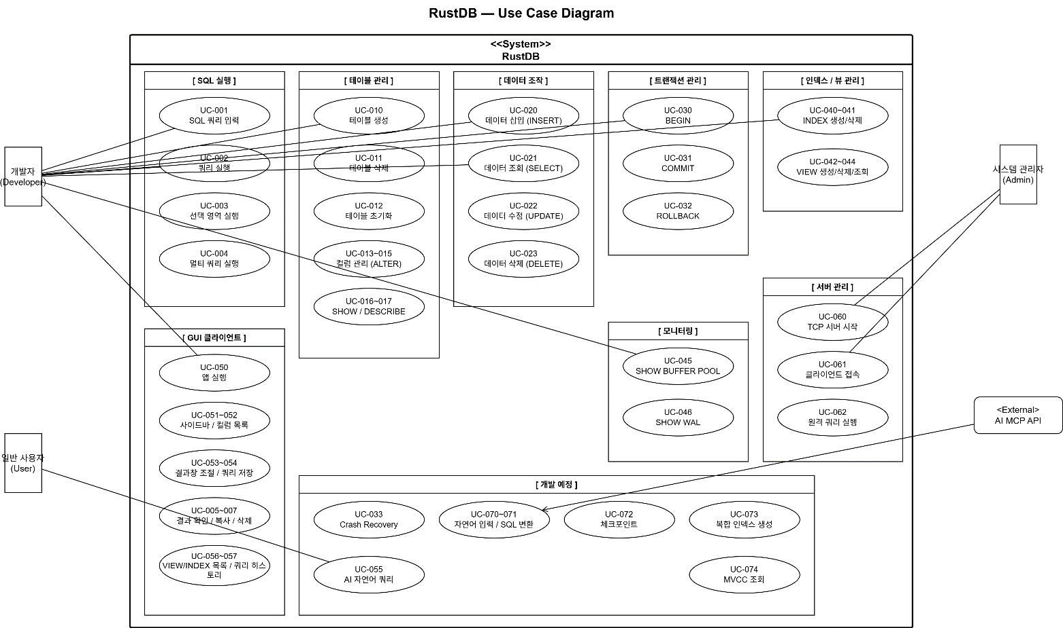5.4 Use Case Diagram

6. 구조적 모델링: Class Diagram 및 클래스 정의
Structural Modeling: Class Diagram and Class Definitions
6.1 전체 Class Diagram
RustDB 시스템은 파서, 실행기, 저장소, 트랜잭션, 카탈로그, UI 레이어로 구성된다.
각 모듈은 rustdb-core 라이브러리 내에 독립적인 책임을 가지며 상호 의존한다.
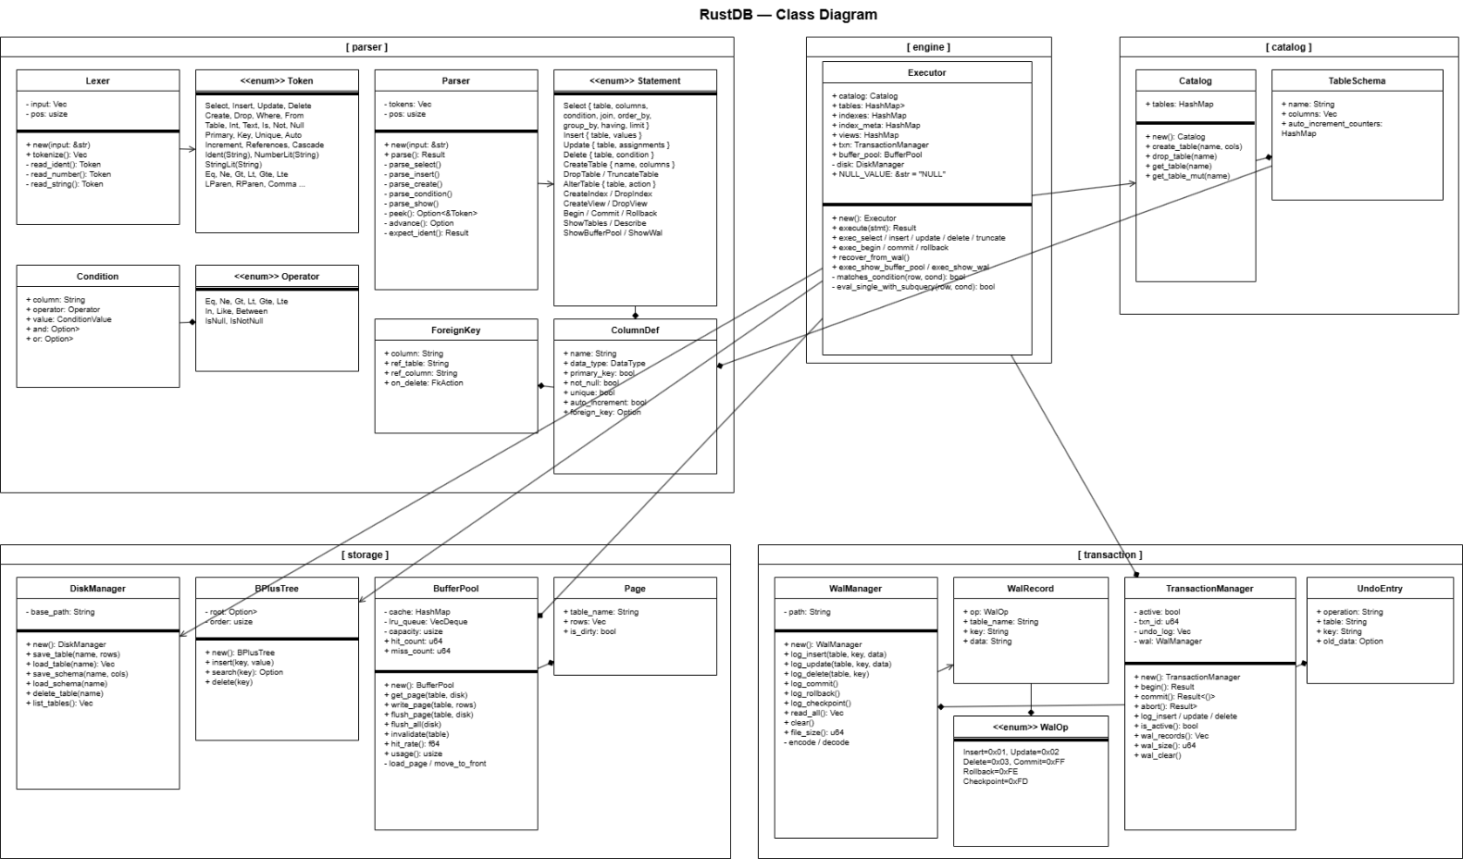

6.2 클래스 정의
6.2.1 파서 레이어 (src/parser/)
Token (Enum)
구분 | 항목 | 설명
위치 | src/parser/lexer.rs
역할 | SQL 문자열을 분리한 최소 단위 토큰
주요 변형 | Select, Insert, Update, Delete, Create, Drop, Where, From, Table, Int, Text, Primary, Key, Not, Null, Is, Unique, Auto, Increment, References, On, Delete, Cascade, Restrict, Set, Begin, Commit, Rollback, Ident(String), NumberLit(String), StringLit(String), ...

Lexer (Struct)
구분 | 항목 | 설명
위치 | src/parser/lexer.rs
역할 | SQL 문자열을 토큰 리스트로 변환
필드 | input: Vec<char> | 입력 문자 배열
필드 | pos: usize | 현재 읽기 위치
메서드 | new(input: &str) -> Lexer | Lexer 생성
메서드 | tokenize() -> Vec<Token> | 전체 토큰 리스트 반환
메서드 | read_ident() -> Token | 식별자/키워드 읽기
메서드 | read_number() -> Token | 숫자 리터럴 읽기
메서드 | read_string() -> Token | 문자열 리터럴 읽기

Parser (Struct)
구분 | 항목 | 설명
위치 | src/parser/parser.rs
역할 | 토큰 스트림을 AST로 변환
필드 | tokens: Vec<Token> | 입력 토큰 리스트
필드 | pos: usize | 현재 파싱 위치
메서드 | new(input: &str) -> Parser | Parser 생성
메서드 | parse() -> Result<Vec<Statement>, String> | 전체 문장 파싱
메서드 | parse_select() -> Result<Statement, String> | SELECT 파싱
메서드 | parse_insert() -> Result<Statement, String> | INSERT 파싱
메서드 | parse_create() -> Result<Statement, String> | CREATE TABLE 파싱
메서드 | parse_condition() -> Result<Condition, String> | WHERE 조건 파싱 (IS NULL 포함)
메서드 | parse_show() -> Result<Statement, String> | SHOW 명령어 파싱
메서드 | peek() -> Option<&Token> | 현재 토큰 미리보기
메서드 | advance() -> Option<Token> | 토큰 소비 및 반환
메서드 | expect_ident() -> Result<String, String> | 식별자 기대 및 소비

Statement (Enum) — AST 노드
변형 | 필드 | 설명
Select | table, columns, condition, join, order_by, group_by, having, limit | SELECT 쿼리
Insert | table: String, values: Vec<String> | INSERT 쿼리
Update | table, assignments, condition | UPDATE 쿼리
Delete | table: String, condition | DELETE 쿼리
CreateTable | name: String, columns: Vec<ColumnDef> | CREATE TABLE
DropTable | name: String | DROP TABLE
TruncateTable | name: String | TRUNCATE TABLE
AlterTable | table: String, action: AlterAction | ALTER TABLE
CreateIndex | index_name, table, column | CREATE INDEX
DropIndex | index_name: String | DROP INDEX
CreateView | name: String, query: Box<Statement> | CREATE VIEW
DropView | name: String | DROP VIEW
Begin / Commit / Rollback | - | 트랜잭션 제어
ShowTables / Describe / ShowBufferPool / ShowWal | - | 조회 명령

ColumnDef / ForeignKey
구분 | 항목 | 설명
ColumnDef 필드 | name: String | 컬럼 이름
ColumnDef 필드 | data_type: DataType | INT / TEXT / FLOAT / BOOLEAN
ColumnDef 필드 | primary_key: bool | 기본키 여부
ColumnDef 필드 | not_null: bool | NOT NULL 여부
ColumnDef 필드 | unique: bool | UNIQUE 여부
ColumnDef 필드 | auto_increment: bool | AUTO INCREMENT 여부
ColumnDef 필드 | foreign_key: Option<ForeignKey> | 외래키 정의
ForeignKey 필드 | column: String | FK 컬럼명
ForeignKey 필드 | ref_table: String | 참조 테이블명
ForeignKey 필드 | ref_column: String | 참조 컬럼명
ForeignKey 필드 | on_delete: FkAction | Restrict / Cascade / SetNull

6.2.2 엔진 레이어 (src/engine/)
Executor (Struct)
구분 | 항목 | 설명
위치 | src/engine/executor.rs
역할 | AST를 받아 실제 쿼리 실행, 모든 서브시스템 조율
필드 | catalog: Catalog | 테이블 스키마 관리
필드 | tables: HashMap<String, Vec<Row>> | 메모리 내 테이블 데이터
필드 | indexes: HashMap<String, BPlusTree> | B+Tree 인덱스 맵
필드 | views: HashMap<String, Statement> | 뷰 정의 맵
필드 | txn: TransactionManager | 트랜잭션 관리자
필드 | buffer_pool: BufferPool | LRU 버퍼 풀
필드 | disk: DiskManager | 디스크 I/O 관리자
상수 | NULL_VALUE: &str = "NULL" | NULL 표준화 상수
메서드 | new() -> Executor | 초기화 (디스크 복구 + WAL Crash Recovery 포함)
메서드 | execute(stmt) -> Result<String, String> | 쿼리 실행 진입점
메서드 | exec_select / insert / update / delete / truncate | DML/DDL 실행
메서드 | exec_begin / commit / rollback | 트랜잭션 제어
메서드 | recover_from_wal() | WAL Crash Recovery
메서드 | exec_show_buffer_pool / exec_show_wal | 모니터링 출력

6.2.3 저장소 레이어 (src/storage/)
DiskManager / BPlusTree / BufferPool
클래스 | 주요 메서드 | 설명
DiskManager | save_table / load_table / save_schema / load_schema / delete_table / list_tables | 바이너리 .rdb 파일 읽기/쓰기
BPlusTree | new / insert / search / delete | B+Tree 인덱스 구현
BufferPool | get_page / write_page / flush_page / flush_all / invalidate / hit_rate / usage | LRU 캐시 64페이지
Page | table_name / rows / is_dirty | 캐시 페이지 단위

6.2.4 트랜잭션 레이어 (src/transaction/)
WalManager / WalRecord / WalOp / TransactionManager / UndoEntry
클래스 | 주요 내용 | 설명
WalManager | log_insert / log_update / log_delete / log_commit / read_all / clear / file_size | 바이너리 WAL redo log 관리
WalRecord | op: WalOp, table_name, key, data | WAL 레코드 단위
WalOp | Insert(0x01) / Update(0x02) / Delete(0x03) / Commit(0xFF) / Rollback(0xFE) / Checkpoint(0xFD) | WAL 연산 코드
TransactionManager | begin / commit / abort / log_insert / log_update / log_delete / wal_records / wal_clear | 트랜잭션 생명주기 관리
UndoEntry | operation, table, key, old_data: Option<String> | 롤백용 변경 이력

6.2.5 카탈로그 레이어 (src/catalog/)
Catalog / TableSchema
구분 | 항목 | 설명
Catalog 필드 | tables: HashMap<String, TableSchema> | 테이블명 → 스키마 맵
Catalog 메서드 | create_table / drop_table / get_table / get_table_mut | 스키마 CRUD
TableSchema 필드 | name: String | 테이블 이름
TableSchema 필드 | columns: Vec<ColumnDef> | 컬럼 정의 리스트
TableSchema 필드 | auto_increment_counters: HashMap<String, u64> | AUTO INCREMENT 카운터 (TRUNCATE 시 리셋)

7. 클래스 메소드 알고리즘 명세
Method Algorithm Specification
7.1 Lexer::tokenize()
항목 | 내용
클래스 | Lexer
메서드 | tokenize() -> Vec<Token>
목적 | SQL 문자열 전체를 순차적으로 읽어 토큰 리스트 반환

- pos가 input 끝에 도달할 때까지 반복
- 현재 문자가 공백 → 건너뜀
- 현재 문자가 알파벳 → read_ident() → 키워드 토큰 (IS 포함) 또는 Ident(s)
- 현재 문자가 숫자 → read_number() → NumberLit(s)
- 현재 문자가 ' → read_string() → StringLit(s)
- 연산자 (=, !=, >, <, >=, <=) 및 구분자 (, ), ',', ';') → 대응 토큰
7.2 Parser::parse_condition()
항목 | 내용
클래스 | Parser
메서드 | parse_condition() -> Result<Condition, String>
목적 | WHERE 절 조건식 파싱 (IS NULL / IS NOT NULL 포함)

- 컬럼명 파싱
- peek()가 IN → 서브쿼리 파싱 → Operator::In
- peek()가 BETWEEN → start AND end → Operator::Between
- peek()가 LIKE → 패턴 파싱 → Operator::Like
- peek()가 IS → IS NULL (IsNull) 또는 IS NOT NULL (IsNotNull)
- 나머지 → 일반 비교 연산자 (=, !=, >, <, >=, <=)
- 값이 (SELECT ...) → 서브쿼리 파싱
- parse_condition_chain()으로 AND/OR 체인 처리
7.3 Executor::exec_insert()
항목 | 내용
클래스 | Executor
메서드 | exec_insert(table, values) -> Result<String, String>
목적 | INSERT 실행 - 제약조건 검사, NULL 표준화, WAL 로깅

- 스키마 clone() → borrow 충돌 방지
- values 개수 vs 컬럼 수 불일치 시 오류
- AUTO INCREMENT: 빈 값이면 카운터 증가 후 할당
- NOT NULL: 빈 값 또는 NULL_VALUE이면 오류
- PK/UNIQUE 중복 검사
- Row 생성 시 빈 값 → NULL_VALUE("NULL")로 표준화
- FOREIGN KEY 검사: NULL_VALUE이면 검사 스킵
- 트랜잭션 활성이면 WAL log_insert() + Undo Log 추가
- B+Tree 인덱스 갱신
- 트랜잭션 없으면 buffer_pool.write_page() → flush_page()
7.4 Executor::exec_update()
항목 | 내용
클래스 | Executor
메서드 | exec_update(table, assignments, condition) -> Result<String, String>
목적 | UPDATE 실행 - PK 컬럼 기반 WAL 로깅 및 ROLLBACK 지원

- PK 컬럼명 추출 (catalog에서 primary_key 컬럼 탐색)
- 조건에 맞는 행마다 PK 값으로 key 추출, 수정 전 JSON 저장
- assignments 적용 후 수정 후 JSON 저장
- 트랜잭션 활성이면 log_update(key, old_json, new_json) 호출
- B+Tree 인덱스 재구성 (PK 컬럼 기준)
- buffer_pool.write_page() → flush_page()
7.5 Executor::exec_delete()
항목 | 내용
클래스 | Executor
메서드 | exec_delete(table, condition) -> Result<String, String>
목적 | DELETE 실행 - FK 옵션 처리 후 행 삭제

- 삭제 대상 rows 필터링
- 다른 테이블의 FK 정의 순회
- RESTRICT → 참조 행 존재 시 오류
- CASCADE → 참조 행 삭제 후 buffer_pool 갱신
- SET NULL → 참조 행의 FK 컬럼을 NULL_VALUE로 변경 후 buffer_pool 갱신
- rows.retain()으로 대상 행 제거 후 인덱스 재구성
7.6 Executor::exec_select()
항목 | 내용
클래스 | Executor
메서드 | exec_select(table, columns, condition, join, order_by, group_by, having, limit)
목적 | SELECT 실행 - 뷰, 인덱스, 서브쿼리, IS NULL, 집계 등 복합 처리

- views 맵에 테이블명 있으면 → 뷰 SELECT 재귀 실행
- 집계없음 + JOIN없음 + WHERE EQ + 첫 컬럼 → B+Tree 인덱스 빠른 경로
- buffer_pool.get_page()로 rows 가져오기
- JOIN: 카르테시안 곱 후 조건 필터
- eval_single_with_subquery()로 WHERE 필터 (IS NULL, IS NOT NULL, 서브쿼리 포함)
- ORDER BY / GROUP BY / HAVING / LIMIT 순 처리
- 결과 출력 시 NULL_VALUE → 'NULL' 표시
7.7 Executor::recover_from_wal()
항목 | 내용
클래스 | Executor
메서드 | recover_from_wal()
목적 | 재시작 시 WAL 파일 읽어 커밋된 트랜잭션 자동 복구

- WAL 레코드 전부 읽기, 없으면 리턴
- COMMIT 레코드 없음 → 미완료 트랜잭션 → WAL 삭제 후 리턴
- COMMIT 있음 → INSERT/UPDATE/DELETE 순서대로 replay
- INSERT: PK 중복 아니면 rows 추가, 인덱스 갱신, 디스크 저장
- UPDATE: PK 기준 행 찾아 new_data로 교체
- DELETE: PK 기준 행 제거
- replay 완료 후 WAL 파일 삭제
7.8 BufferPool::get_page()
항목 | 내용
클래스 | BufferPool
메서드 | get_page(table_name, disk) -> Vec<Row>
목적 | LRU 캐시에서 페이지 반환, 없으면 디스크에서 로드

- cache에 table_name 있으면 → hit_count++, move_to_front(), rows 반환
- 없으면 → miss_count++, disk.load_table()로 로딩
- load_page(): capacity 초과 시 lru_queue.pop_back()으로 LRU 제거
- lru_queue.push_front(), cache에 Page 삽입
7.9 WalManager::encode() / decode()
항목 | 내용
클래스 | WalManager
목적 | WAL 레코드 바이너리 직렬화/역직렬화

필드 | 크기 | 설명
op | 1 byte | WalOp 코드 (0x01~0xFD)
table_len | 4 bytes (LE) | 테이블명 길이
table | N bytes | 테이블명 UTF-8
key_len | 4 bytes (LE) | 키 길이
key | M bytes | 키값 UTF-8
data_len | 4 bytes (LE) | 데이터 길이
data | K bytes | JSON 데이터 UTF-8
7.10 TransactionManager::abort()
항목 | 내용
클래스 | TransactionManager
메서드 | abort() -> Result<Vec<UndoEntry>, String>
목적 | 활성 트랜잭션 롤백 - Undo Log 역순 반환

- active가 false이면 오류 반환
- wal.log_rollback() + wal.clear()
- undo_log.drain(..).rev().collect() → 역순 UndoEntry
- active = false
- Executor가 각 UndoEntry 처리: INSERT→행 제거, UPDATE→이전값 복원(PK 기준), DELETE→행 복원

8. 주요 Use-Case 시퀀스 다이어그램
Sequence Diagram for Major Use-Cases
8.1 UC-060: 서버 생성 시퀀스
시스템 관리자가 rustdb-server를 실행하여 TCP 서버를 생성하고 클라이언트 접속을 대기하는 흐름이다.
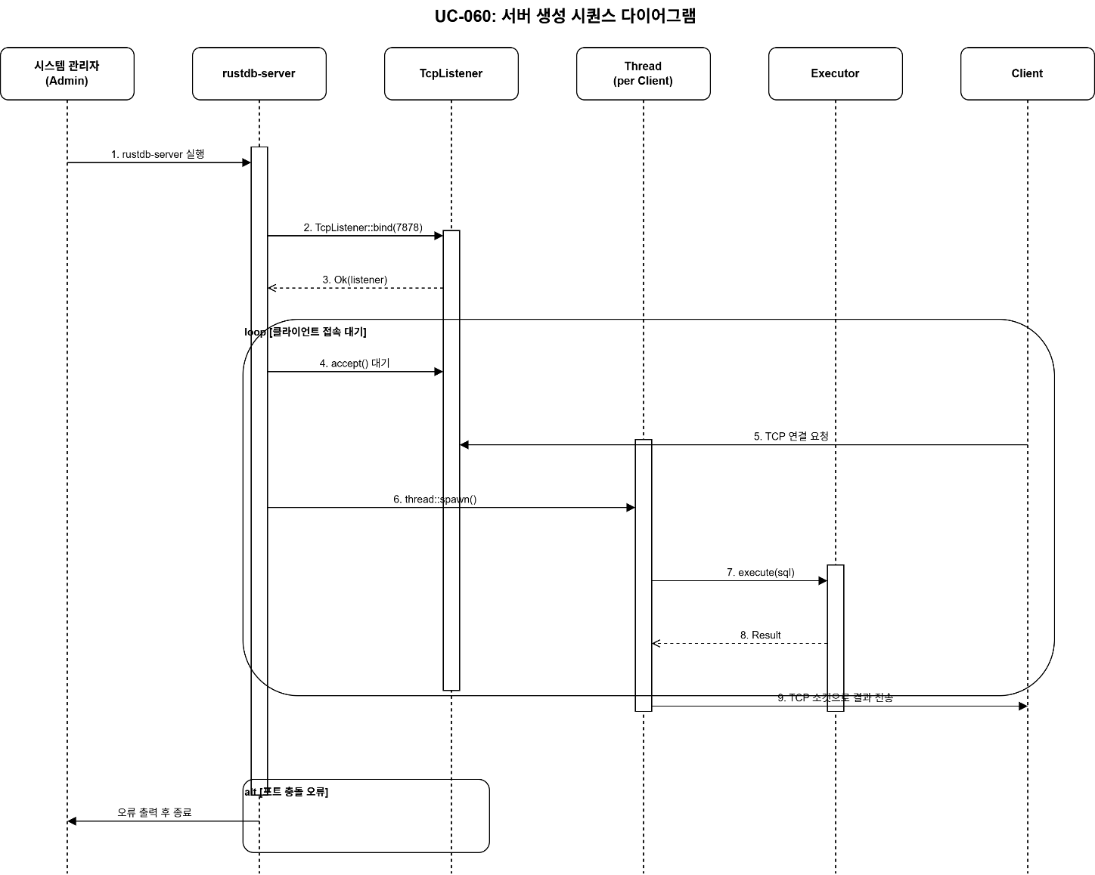

단계 | 참여자 | 메시지 | 설명
1 | Admin | rustdb-server 실행 | 서버 프로세스 시작
2 | rustdb-server | TcpListener::bind(7878) | 포트 7878 바인딩
3 | rustdb-server | 클라이언트 접속 대기 | accept() 루프 진입
4 | Client → rustdb-server | TCP 연결 요청 | 클라이언트 접속
5 | rustdb-server | thread::spawn() | 클라이언트별 스레드 생성
6 | Thread → Executor | execute(sql) | 수신한 쿼리 실행
7 | Executor → Thread | Result<String> | 실행 결과 반환
8 | Thread → Client | 결과 전송 | TCP 소켓으로 결과 전달
8.2 UC-002: 쿼리 실행 시퀀스
사용자가 GUI 에디터에서 SQL 쿼리를 실행하는 전체 흐름이다.
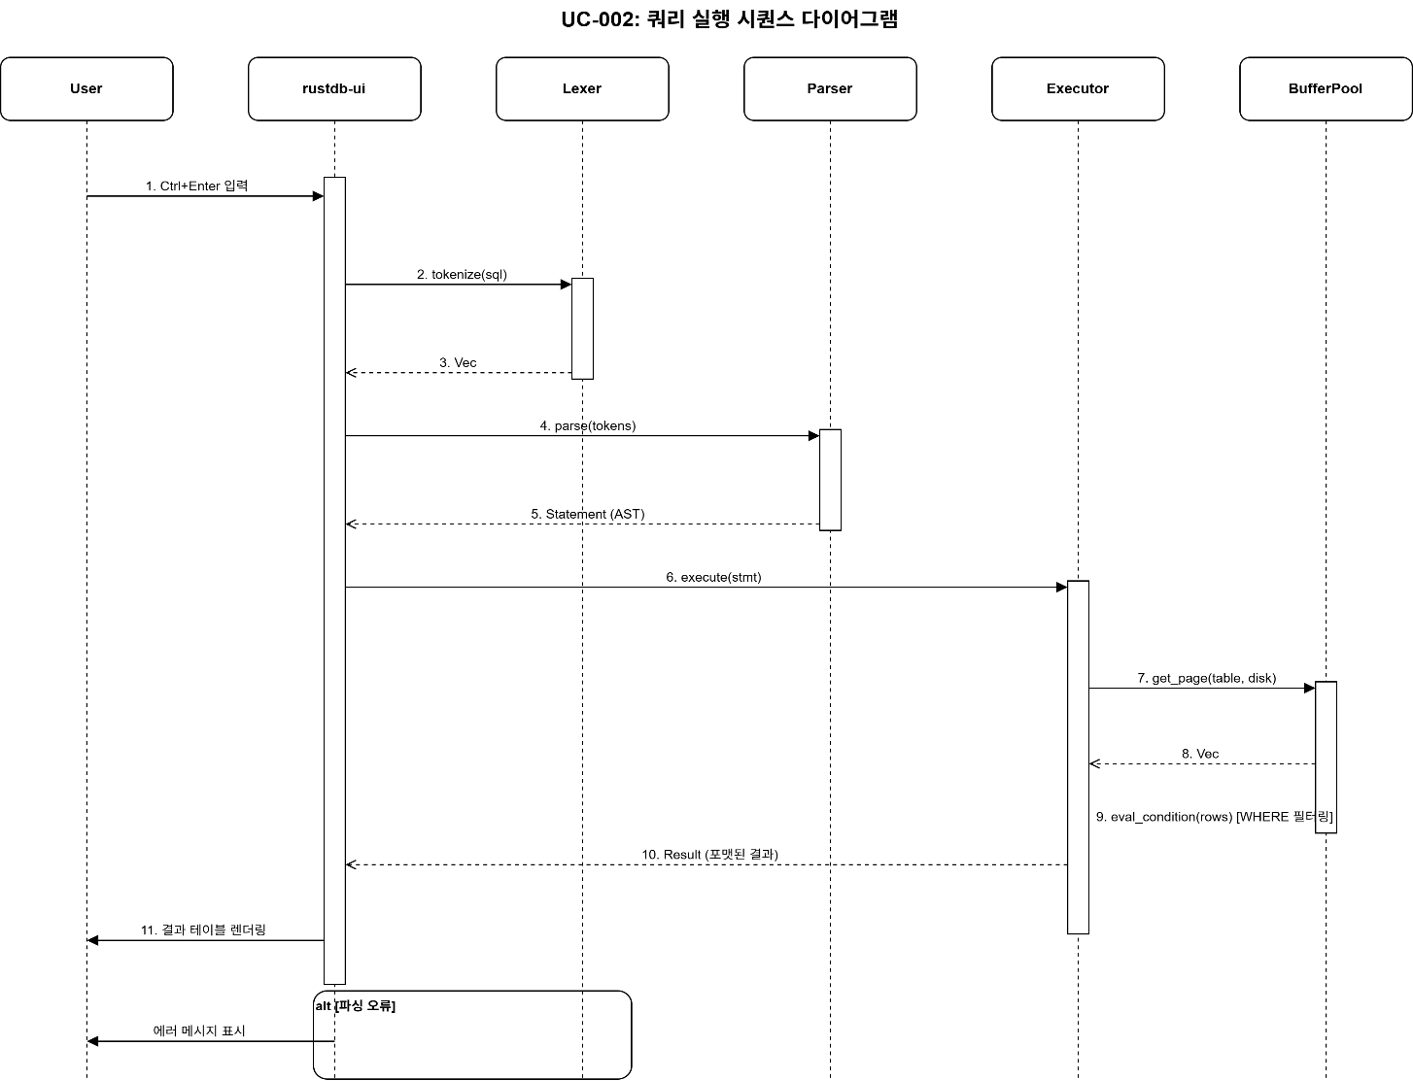

단계 | 참여자 | 메시지 | 설명
1 | User → rustdb-ui | Ctrl+Enter 입력 | 쿼리 실행 트리거
2 | rustdb-ui → rustdb-core | invoke('execute_query', sql) | Tauri invoke() 호출
3 | rustdb-core: Lexer | tokenize(sql) | SQL → 토큰 리스트
4 | rustdb-core: Parser | parse(tokens) | 토큰 → AST
5 | rustdb-core: Executor | execute(stmt) | AST 분기 처리
6 | Executor → BufferPool | get_page(table, disk) | 캐시에서 rows 조회
7 | BufferPool → DiskManager | load_table(table) | (캐시 미스 시만) 디스크 로딩
8 | Executor | eval_condition(rows) | WHERE 필터링
9 | Executor → rustdb-ui | Result<String> | 포맷된 결과 반환
10 | rustdb-ui → User | 결과 테이블 렌더링 | 화면 출력
8.3 UC-050: GUI 기반 DBMS 시퀀스
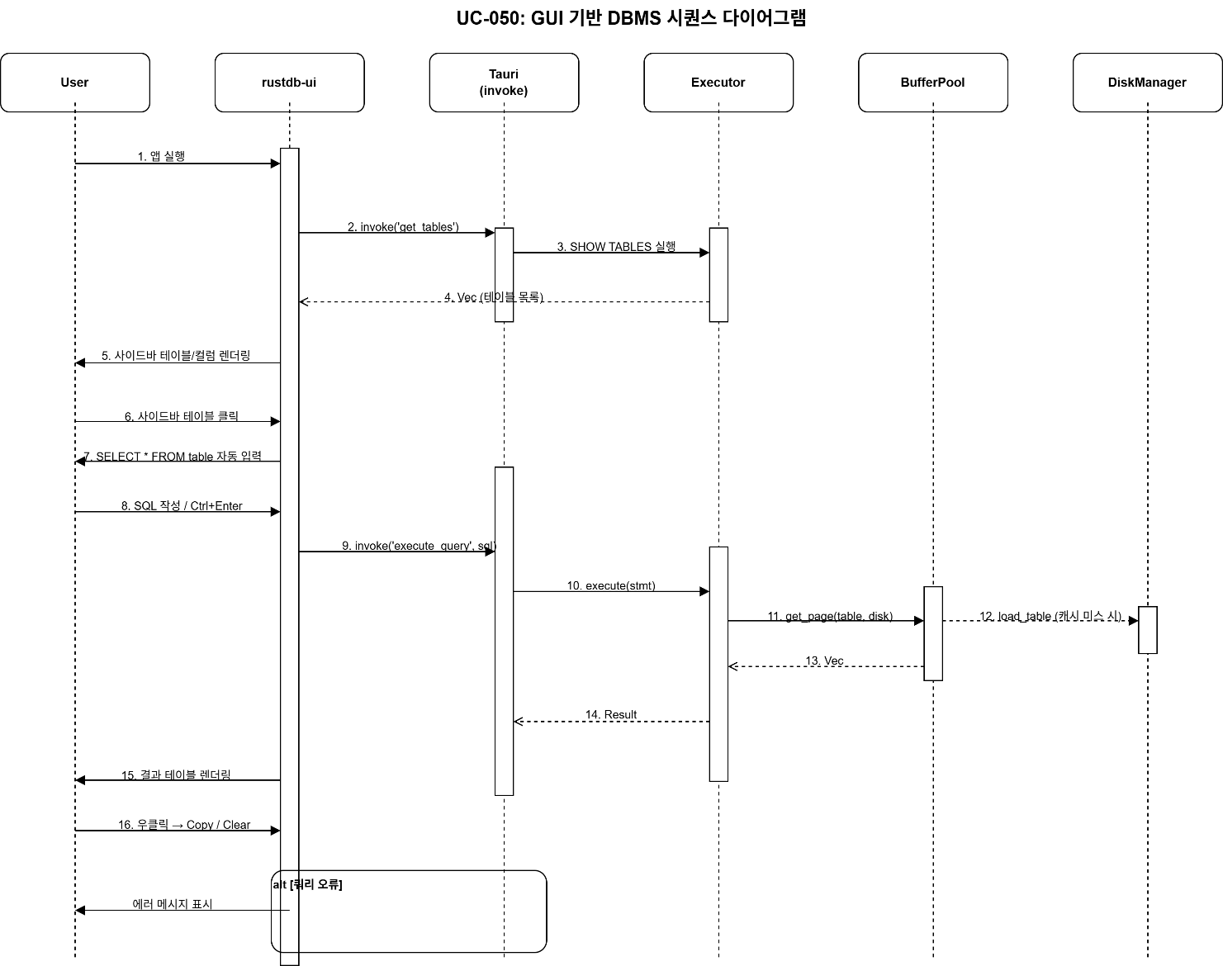사용자가 rustdb-ui를 통해 테이블을 조회하고 데이터를 조작하는 전체 흐름이다.

단계 | 참여자 | 메시지 | 설명
1 | User | 앱 실행 | rustdb-ui 데스크탑 앱 시작
2 | rustdb-ui → Executor | invoke('get_tables') | 테이블 목록 조회
3 | Executor → rustdb-ui | Vec<String> | 테이블 목록 반환
4 | rustdb-ui | 사이드바 렌더링 | 테이블/컬럼 트리 표시
5 | User → 사이드바 | 테이블 클릭 | SELECT * FROM table 자동 입력
6 | User → Monaco Editor | SQL 작성 / Ctrl+Enter | 쿼리 실행
7 | rustdb-ui → Executor | invoke('execute_query', sql) | 쿼리 전달
8 | Executor → BufferPool | get_page(table, disk) | 캐시 조회
9 | Executor → rustdb-ui | Result<String> | 결과 반환
10 | rustdb-ui → User | 결과 테이블 렌더링 | 화면 출력
11 | User → 우클릭 메뉴 | Copy / Clear | 결과 복사 또는 초기화

8.4 UC-055: AI 자연어 쿼리 시퀀스
일반 사용자가 자연어로 질의를 입력하면 AI MCP API가 SQL로 변환하여 실행하는 흐름이다.
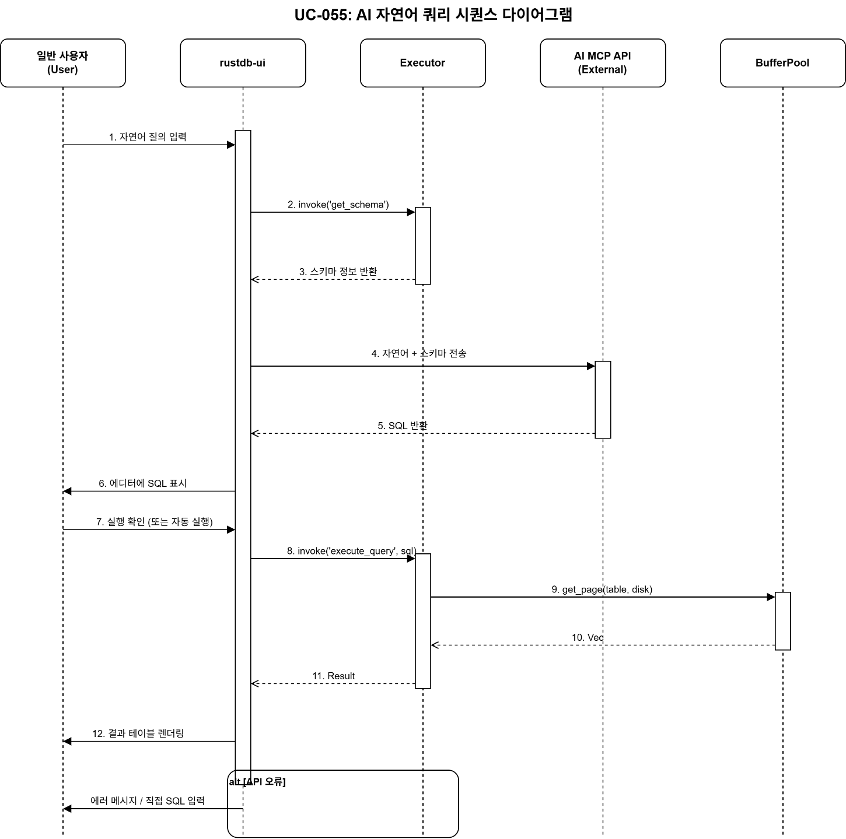

단계 | 참여자 | 메시지 | 설명
1 | User → rustdb-ui | 자연어 질의 입력 | 예: '나이가 25 이상인 사용자 보여줘'
2 | rustdb-ui → Executor | invoke('get_schema') | 현재 DB 스키마 조회
3 | Executor → rustdb-ui | 스키마 정보 반환 | 테이블/컬럼 구조 전달
4 | rustdb-ui → AI MCP API | 자연어 + 스키마 전송 | API 요청
5 | AI MCP API → rustdb-ui | SQL 반환 | 변환된 SQL 수신
6 | rustdb-ui | 에디터에 SQL 표시 | 사용자 확인 가능
7 | User → rustdb-ui | 실행 확인 (또는 자동 실행) | 쿼리 실행 승인
8 | rustdb-ui → Executor | invoke('execute_query', sql) | SQL 실행
9 | Executor → rustdb-ui | Result<String> | 결과 반환
10 | rustdb-ui → User | 결과 테이블 렌더링 | 화면 출력

